使用单摆测量重力加速度
宋亦寒 PB25000200
摘要：采用单摆法测量了合肥的重力加速度，在1%的测量精度要求下利用不确定度分析对实验方案进行了设计，通过对周期的累积放大提高了测量精度。最终测得合肥的重力加速度为$\text{9.7}\text{8}\text{5 }\text{m/}{\text{s}}^{\text{2}}$，其标准不确定度为$0.033 m/s^{2}$，满足试验的测量精度要求。调节单摆的摆长，测量了周期$T$随摆长$l$的变化，对$l$与$T^{2}$的关系进行了线性拟合，求得了重力加速度。
关键词：单摆；重力加速度；不确定度分析；累积放大
1 引言
单摆实验是一个经典实验，许多著名的物理学家如伽利略、牛顿、惠更斯等都对单摆实验进行过细致的研究。伽利略发现了摆的等时性原理，指出摆的周期与摆长的平方根成正比，而与摆的质量和材料无关，为后来摆钟的设计与制造奠定了基础。1673年荷兰科学家惠更斯制 造的惠更斯摆钟就运用了摆的等时性原理。摆的等时性原理应用于时钟上，作为稳定的“定时器”，使机械钟能够指示出“秒”，从而将计时精度提高了近100倍。
2 实验原理
理想的单摆，是一根没有质量、没有弹性的线，系住一个没有体积的质点，在真空中由于重力作用而在与地面垂直的平面内做摆角趋于零的自由振动。这种理想的单摆，实际上是不存在的。在实际的单摆实验中，悬线是一根有质量（弹性很小）的线，摆球是有质量有体积的刚性小球，摆角不为零，摆球的运动还受到空气的影响。
单摆的周期公式为：
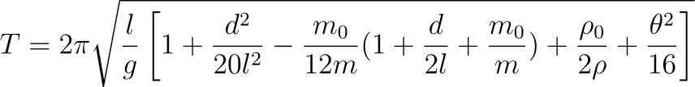
式中$T$是单摆的周期，$l$、$m_{0}$是单摆摆线的长度和质量，$d、m$是摆球的直径、质量和密度,$ρ_{0}$ 是空气密度，$θ$是摆角。一般情况下，摆球几何形状、摆线的质量、空气浮力、摆角($θ$<${\text{5}}^{\text{∘}}$)对$T$的修正都小于$10^{-3}$ 。本实验精度要求在$10^{-3}$以内，则这些修正项都可以忽略不计
在一级近似下，单摆周期公式为：
$$\begin{aligned}T=2π\sqrt{\frac{l}{g}}\#( 1 )\end{aligned}$$

通过测量周期$T$、摆长$l$可求出重力加速度$g$。
3 实验内容与设计
3.1 实验装置
单摆（带标尺、平面镜；摆线长度可调，其可调的上限约为 $100 cm$）、 钢卷尺、电子秒表、智能手机（自备）。
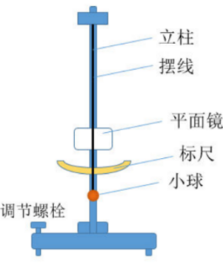
开始实验前，应调节螺栓使立柱竖直，并调节标尺高度，使其上沿中点距悬挂点$50 cm$。
3.2 实验方案设计
由单摆周期公式$(1)$式得测量重力加速度的公式为：
$$\begin{aligned}g=\frac{4π^{2}l}{T^{2}}\#( 2 )\end{aligned}$$
重力加速度的标准不确定度合成公式为：
$$\begin{aligned}\frac{u_{g}}{g}=\sqrt{(\frac{u_{l}}{l})^{2}+(\frac{2u_{T}}{T})^{2}}\#( 3 )\end{aligned}$$
式中$u_{g}、u_{l}{、u}_{T}$分别为重力加速度、摆长、周期的标准不确定度。
用钢卷尺测量单摆摆长时难以将被测物两端与测量仪器的刻线对齐，作为保守估计，一般可取不确定度$∆_{B} ≈0.2 cm=3u_{l}$；根据统计分析，实验人员开启或停止秒表的反应时间为 $0.1 s$ 左右，所以实验人员测量时间的不确定度近似为$∆_{人} ≈0.2 s=3u_{T}$。取单摆摆长$70cm$。此时单摆周期$T=2π\sqrt{\frac{l}{g}}≈1.68 s$。要求重力加速度测量的不确定度优于$1\%$,即要求重力加速度的标准不确定度优于$\frac{1\%}{3}$，假设一共测量$N$个周期的时间,代入重力将速度$g$ 的标准不确定度合成公式有：
$$\begin{aligned}\frac{u_{g}}{g}=\sqrt{(\frac{\frac{0.2}{3}}{70})^{2}+(\frac{2×\frac{0.2}{3}}{N×1.68})^{2}}<\frac{1\%}{3}\#( 4 )\end{aligned}$$
解得：
$$\begin{aligned}N>24.86\#( 5 )\end{aligned}$$
取测量累积时间的周期数为：
$$\begin{aligned}N=30\#( 6 )\end{aligned}$$
3.3实验内容
3.3.1 基础内容
根据所设计的实验方案测量单摆的摆长和周期，要求摆长和周期分别重复测量 6 次。计算当地的重力加速度及其标准不确定度。
3.3.2 提升内容
调节单摆的摆长，测量摆长$l$与周期$T$之间的关系。要求测量6个不同的摆长。做出$l$与$T^{2}$之间的关系图，并用最小二乘法拟合斜率，求出重力加速度。
4 实验结果与讨论
4.1 测量摆长和周期求重力加速度
表1 单摆摆长和周期的测量数据
序号 | 摆长$l/cm$ | $$30T/s$$ | 周期$T/s$
$$1$$ | $$67.90$$ | $$49.63$$ | $$1.654$$
$$2$$ | $$67.95$$ | $$49.84$$ | $$1.661$$
$$3$$ | $$67.90$$ | $$49.70$$ | $$1.657$$
$$4$$ | $$68.00$$ | $$49.60$$ | $$1.653$$
$$5$$ | $$68.00$$ | $$49.69$$ | $$1.656$$
$$6$$ | $$68.13$$ | $$49.63$$ | $$1.654$$
平均值 | $$67.980$$ | $$49.682$$ | $$1.6561$$

重力加速度$g$的测量值：
$g=\frac{4π^{2}\overline{l}}{{\overline{T}}^{2}}=$ $9.785 m/s^{2}$
重力加速度$g$的不确定度评定：
对于摆长$l$的测量模型：
$$\begin{aligned}l=(L+L_{1}+L_{2})\#( 7 )\end{aligned}$$
其中$L$为读数长度，$L_{1}$为卷尺仪器误差对测量结果的影响,$L_{2}$为使用卷尺测量摆长时难以完全对齐读数对测量结果的影响。
对于$L$用$A$类方法评定其不确定度：
$$\begin{aligned}u_{A}(L)=\sqrt{\frac{\sum_{k=1}^{n}{(L_{k}-\overline{L})^{2}}}{n(n-1)}}=0.035 cm\#( 8 )\end{aligned}$$
对于$L_{1}$用$B$类方法评定其不确定度 $∆_{L}=0.2 cm$：
$$\begin{aligned}u_{B}(L_{1})=\frac{∆_{L}}{3}=0.067 cm\#( 9 )\end{aligned}$$
对于$L_{2}$用$B$类方法评定其不确定度，实验中用$2m$量程卷尺的最大允许误差为 $∆_{conform}=0.2 cm$，近似认为该偏差符合$Gauss$分布：
$$\begin{aligned}u_{B}(L_{2})=\frac{∆_{conform}}{3}=0.067 cm\#( 10 )\end{aligned}$$
摆线长度$L$的标准不确定度为：
$$\begin{aligned}u_{c}(l)=\sqrt{u_{A}(L)^{2}+u_{B}(L_{1})^{2}+u_{B}(L_{2})^{2}}=0.10 cm\# ( 11 )\end{aligned}$$
则有：
$$\begin{aligned}l=67.98\left(10\right) cm\# ( 12 )\end{aligned}$$
设t时间内小球运动了N个周期，对于周期T的测量模型：
$$\begin{aligned}T=\frac{t+t_{1}+t_{2}}{N}\#( 13 )\end{aligned}$$
其中$t$为秒表直接读出的时长，$t_{1}$为秒表误差对测量结果的影响,$t_{2}$为秒表计时人的反应时间对测量结果的影响。
对于$t$用$A$类方法评定其不确定度:
$$\begin{aligned}u(t)=\sqrt{\frac{\sum_{k=1}^{n}{(t_{k}-\overline{t})^{2}}}{n(n-1)}}=0.035 s\#( 14 )\end{aligned}$$
对于$t_{1}$用$B$类方法评定其不确定度 $∆_{t}=0.02 s$:
$$\begin{aligned}u(t_{1})=\frac{∆_{t}}{3}=0.007 s\#( 15 )\end{aligned}$$
对于$t_{2}$用$B$类方法评定其不确定度 $∆_{observer}=0.2 s$:
$$\begin{aligned}u(t_{2})=\frac{∆_{observer}}{3}=0.067 s\#( 16 )\end{aligned}$$
周期$T$的标准不确定度$u_{T}$:
$$\begin{aligned}u_{c}(T)=\frac{\sqrt{u(t)^{2}+u(t_{1})^{2}+u(t_{2})^{2}}}{N}=0.0025 s\#( 17 )\end{aligned}$$
则有:
$$\begin{aligned}t=1.6561\left(25\right) s\# ( 18 )\end{aligned}$$
代入重力加速度的标准不确定度合成公式$(3)$式得:
$$\begin{aligned}u_{g}=0.033 m/s^{2}\# ( 19 )\end{aligned}$$
故当地重力加速度$g$为:
$$\begin{aligned}g=9.785(33) m/s^{2}\#( 20 )\end{aligned}$$
4.2改变摆长用最小二乘法测重力加速度
表2 改变摆长测重力加速度数据
 | 摆长$l/cm$ | $$30T/s$$ | 周期$T/s$ | $$T^{2}/ s^{2}$$
$$1$$ | $$52.95$$ | $$43.82$$ | $$1.461$$ | $$2.135$$
$$2$$ | $$56.12$$ | $$45.17$$ | $$1.506$$ | $$2.268$$
$$3$$ | $$61.03$$ | $$47.07$$ | $$1.569$$ | $$2.462$$
$$4$$ | $$64.46$$ | $$48.40$$ | $$1.613$$ | $$2.602$$
$$5$$ | $$68.05$$ | $$49.66$$ | $$1.655$$ | $$2.739$$
$$6$$ | $$72.42$$ | $$51.25$$ | $$1.708$$ | $$2.917$$

作出$l-T^{2}$图：
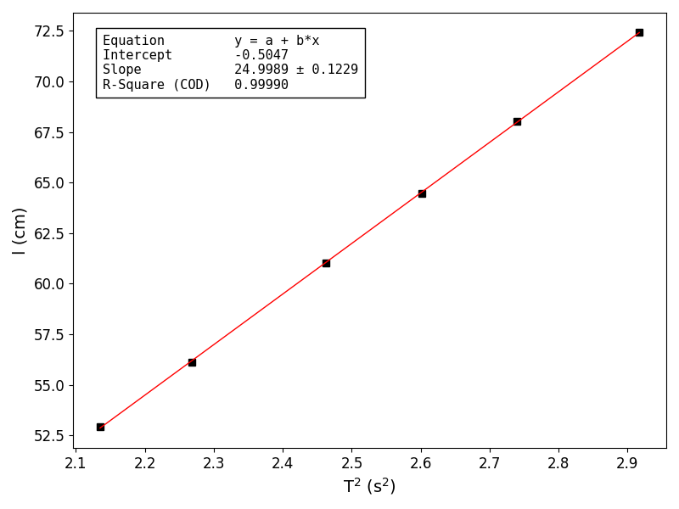
图1 单摆摆长$l$与周期平方$T^{2}$关系图
重力加速度$g$的测量值：
单摆周期公式可改写为：
$$\begin{aligned}l=\frac{g}{4π^{2}}T^{2}\#( 21 )\end{aligned}$$
如图1对实验数据的线性拟合，得到斜率$k=0.2500 m/s^{2}$,其标准不确定度为$u_{k}=0.0012 m/s^{2}$由此可得
$$\begin{aligned}g=4π^{2}k=9.870 m/s^{2}\#( 22 )\end{aligned}$$
重力加速度$g$的不确定度评定：
合肥当地的重力加速度的标准不确定度为
$$\begin{aligned}u_{g}=4π^{2}u_{k}=0.05 m/s^{2}\#( 23 )\end{aligned}$$
由此可得合肥当地重力加速度$g$为
$$\begin{aligned}g=9.87(5) m/s^{2}\#( 24 )\end{aligned}$$
5 结论
本文基于单摆实验装置利用两种不同的方案测量了合肥的重力加速度，测量结果分别为：$9.785 m/s^{2}$、$9.87 m/s^{2}$，与参考值$9.795 m/s^{2}$的偏差均小于$1\%$。
6 附录
实验数据记录表格如下：
